Nama : Steven Khosasi

Kelas : RPL 12 B

**LAPORAN HASIL UKK**

**APLIKASI PERPUSTAKAAN**

1. Untuk Peringatan bahwa username atau password salah



1. Validasi jika file kosong

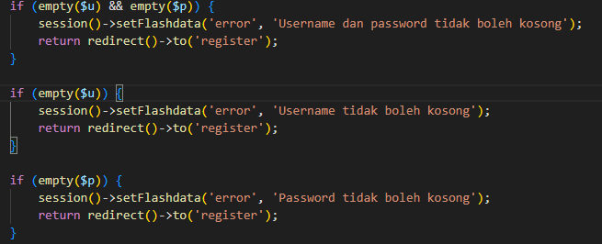

1. Validasi capcha

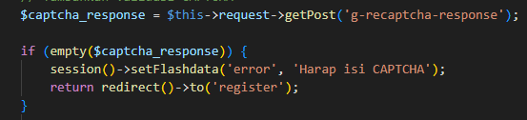

1. Data yang akan disimpan

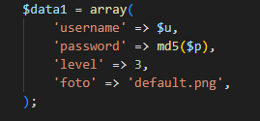

1. Untuk simpan data ke database

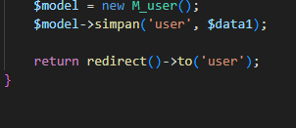

1. Untuk membuat sebuah user

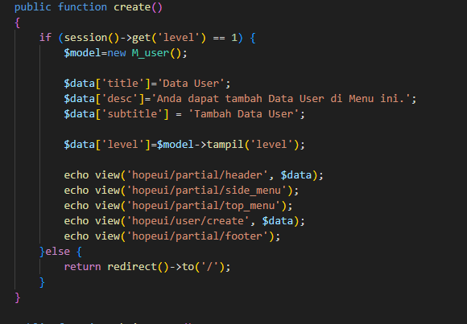

1. Untuk mengubah data user

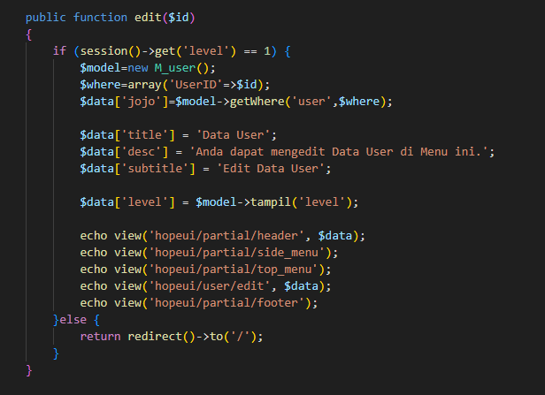

1. Perintah untuk menghapus

